АЛЬБОМ

СХЕМ РАЗМЕЩЕНИЯ РЕКЛАМНЫХ КОНСТРУКЦИЙ НА ТЕРРИТОРИИ МУНИЦИПАЛЬНОГО РАЙОНА УСОЛЬСКОГО РАЙОННОГО МУНИЦИПАЛЬНОГО ОБРАЗОВАНИЯ

- П. ЖЕЛЕЗНОДОРОЖНЫЙ

СХЕМА РАЗМЕЩЕНИЯ РЕКЛАМНОЙ КОНСТРУКЦИИ № ЖЕ 1
По адресу: п. Железнодорожный, в р-не пересечения ул. Трактовая и ул. Мира и Дружбы, напротив остановки

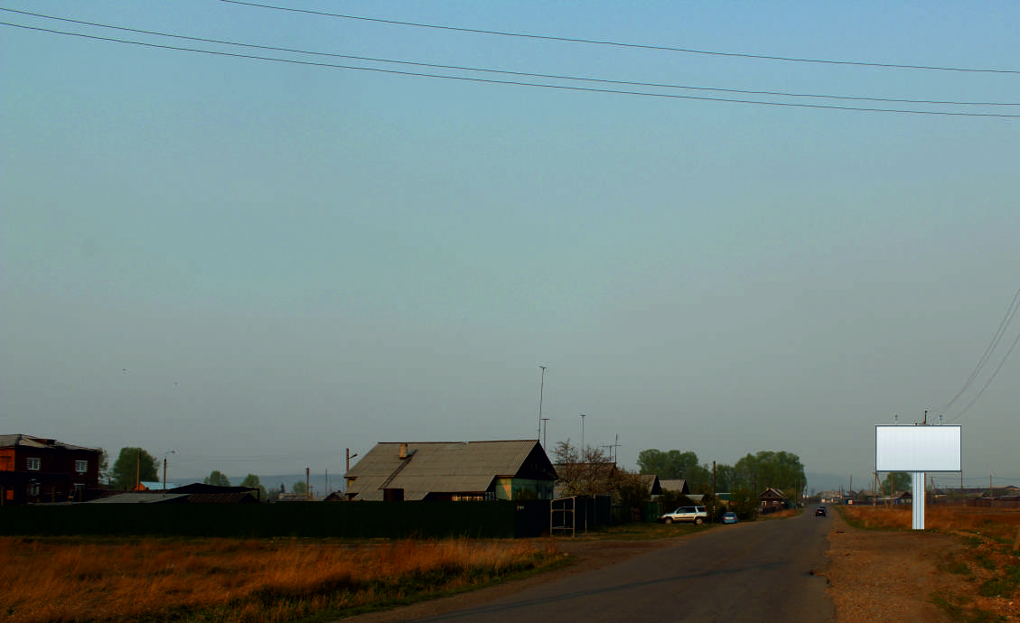 |  | тип РК  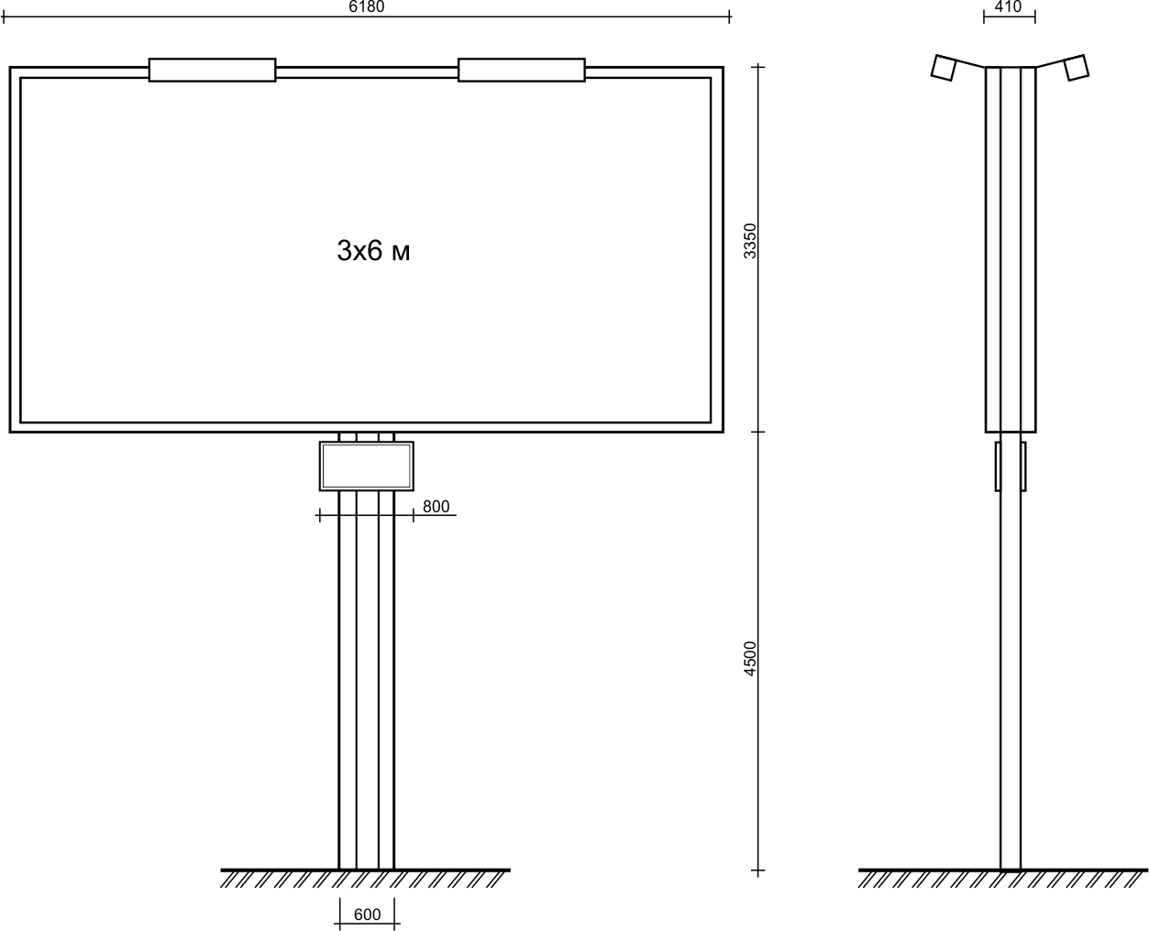
Карта  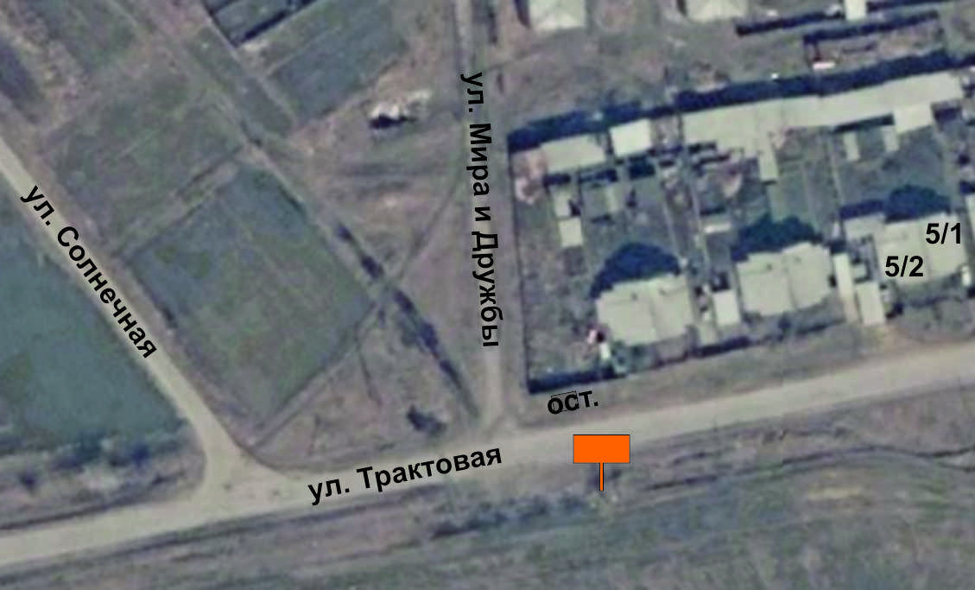 |  | ОСНОВНЫЕ ХАРАКТЕРИСТИКИ РЕКЛАМНОЙ КОНСТРУКЦИИ:  РАЗМЕРЫ:  - размер информационного поля: 3х6 м (проект),  - 2 сторонний  - допустимая высота опорной стойки: от 4,5 м до 6,0 м;  ТЕХНОЛОГИЯ ЗАМЕНЫ ИЗОБРАЖЕНИЯ:  - бумажный постер;  - виниловое полотно.  ПОДСВЕТ РЕКЛАМНОЙ КОНСТРУКЦИИ:  - рекламная конструкция предполагает использование энергосберегающей  системы подсвета.
СХЕМА РАЗМЕЩЕНИЯ РЕКЛАМНОЙ КОНСТРУКЦИИ № ЖЕ 2
По адресу: : п. Железнодорожный, на опоре освещения по ул. Трактовая (левая сторона)

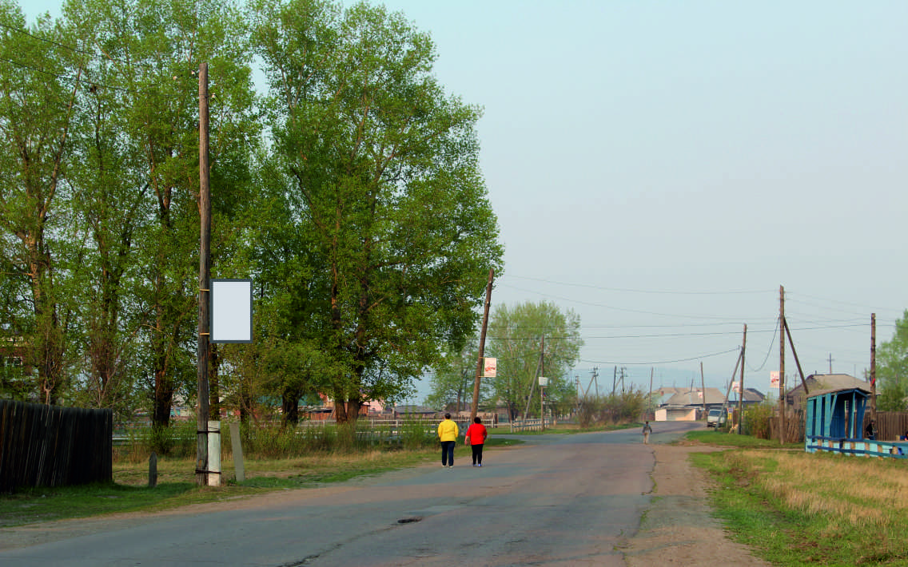 |  | тип РК  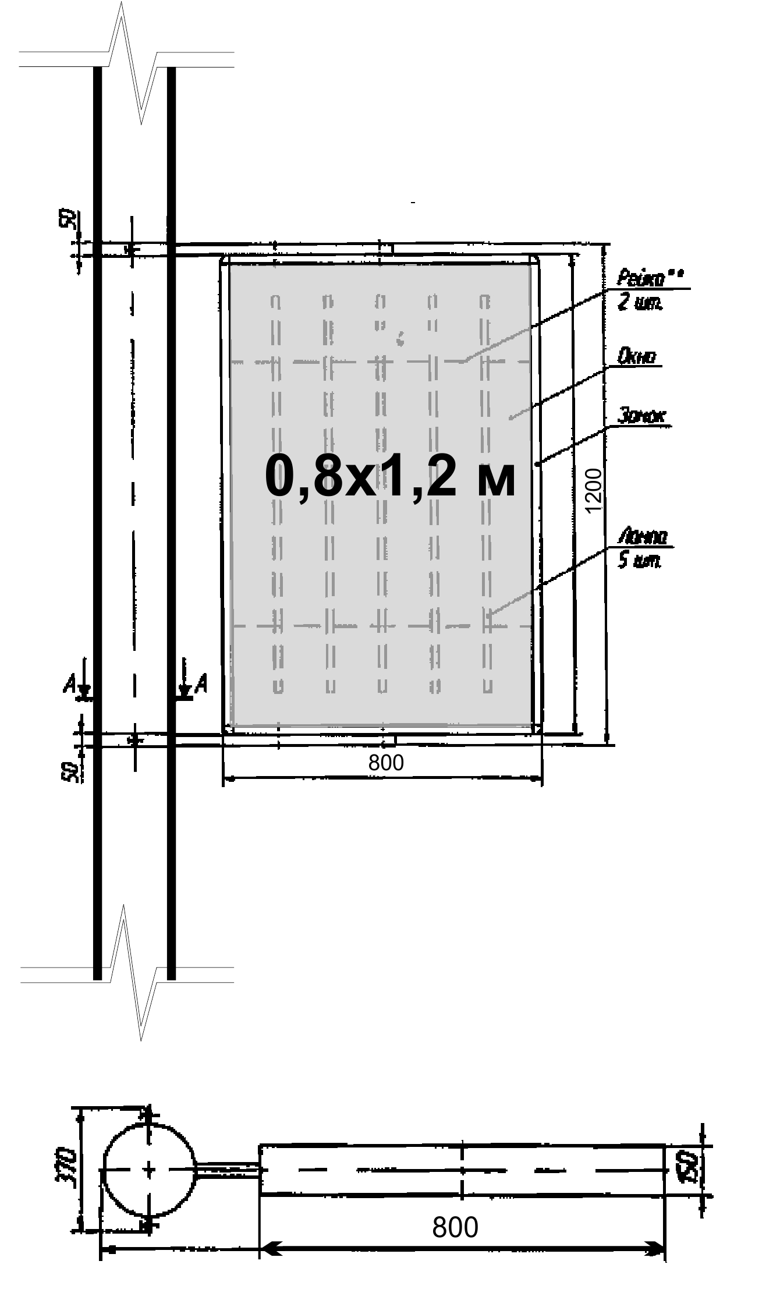
Карта  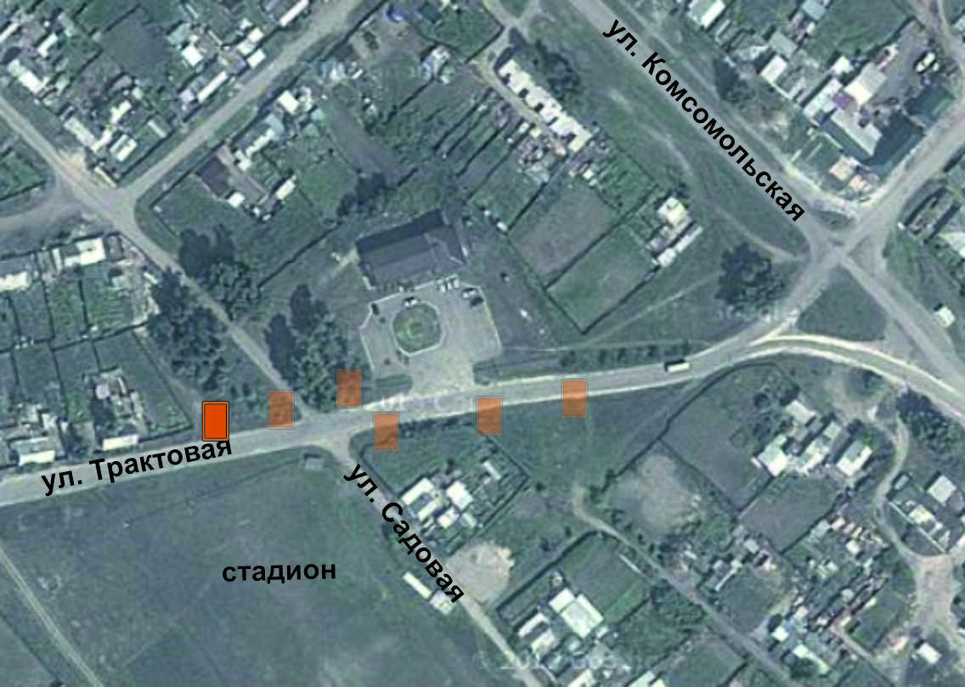 |  | ОСНОВНЫЕ ХАРАКТЕРИСТИКИ РЕКЛАМНОЙ КОНСТРУКЦИИ:  РАЗМЕРЫ:  - размер информационного поля: 0,8х1,2 м (проект),  - 2-х сторонний  - допустимая высота от уровня земли: от 4 м до 4,5 м;  Направление размещения от дороги.  ТЕХНОЛОГИЯ ЗАМЕНЫ ИЗОБРАЖЕНИЯ:  - бумажный постер;  - виниловое полотно.  ПОДСВЕТ РЕКЛАМНОЙ КОНСТРУКЦИИ:  - рекламная конструкция предполагает использование энергосберегающей  системы подсвета.
СХЕМА РАЗМЕЩЕНИЯ РЕКЛАМНОЙ КОНСТРУКЦИИ № ЖЕ 3
По адресу: : п. Железнодорожный, на опоре освещения в р-не пересечения ул. Трактовая и ул. Садовая (левая сторона)

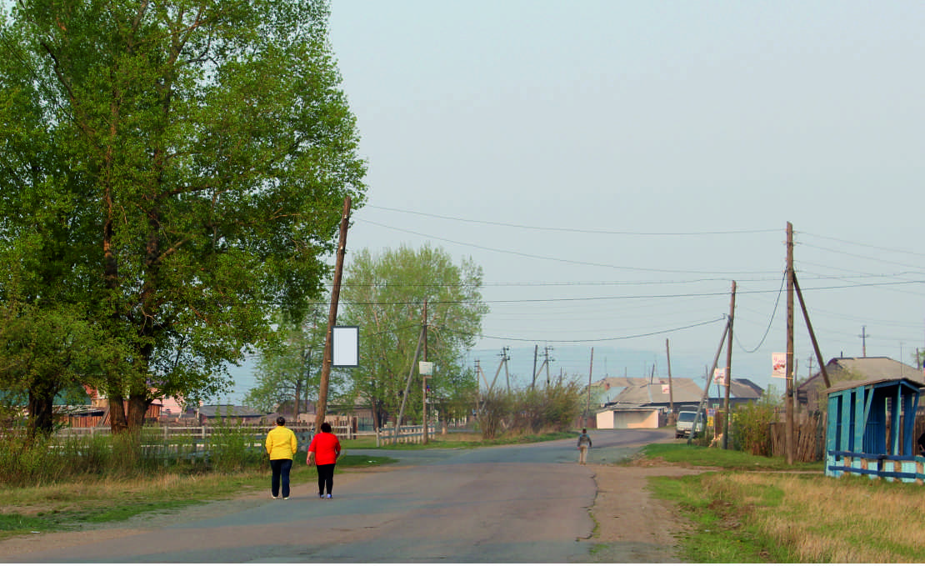 |  | тип РК
Карта  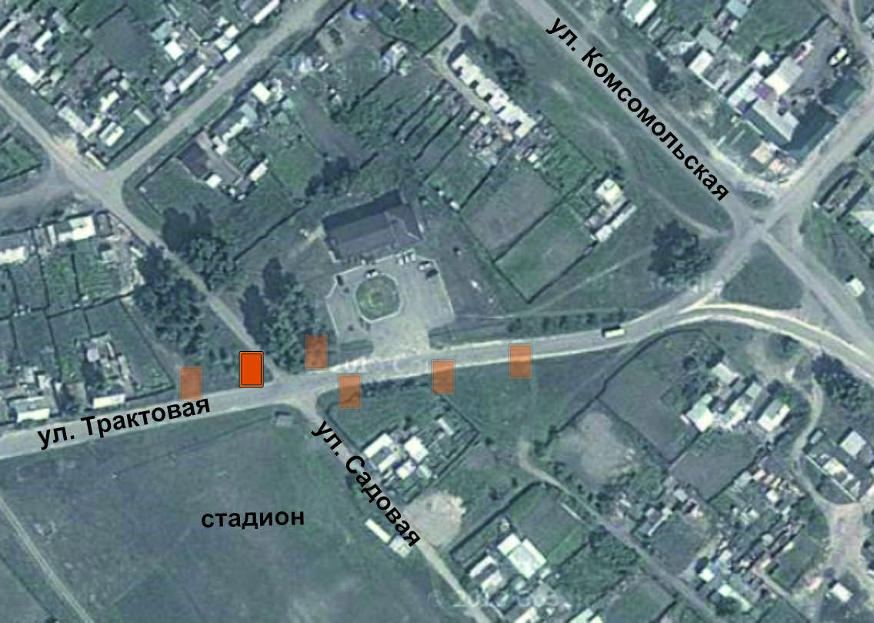 |  | ОСНОВНЫЕ ХАРАКТЕРИСТИКИ РЕКЛАМНОЙ КОНСТРУКЦИИ:  РАЗМЕРЫ:  - размер информационного поля: 0,8х1,2 м (проект),  - 2-х сторонний  - допустимая высота от уровня земли: от 4 м до 4,5 м;  Направление размещения от дороги.  ТЕХНОЛОГИЯ ЗАМЕНЫ ИЗОБРАЖЕНИЯ:  - бумажный постер;  - виниловое полотно.  ПОДСВЕТ РЕКЛАМНОЙ КОНСТРУКЦИИ:  - рекламная конструкция предполагает использование энергосберегающей  системы подсвета.
СХЕМА РАЗМЕЩЕНИЯ РЕКЛАМНОЙ КОНСТРУКЦИИ № ЖЕ 4
По адресу: : п. Железнодорожный, на опоре освещения в р-не пересечения ул. Трактовая и ул. Садовая (левая сторона)

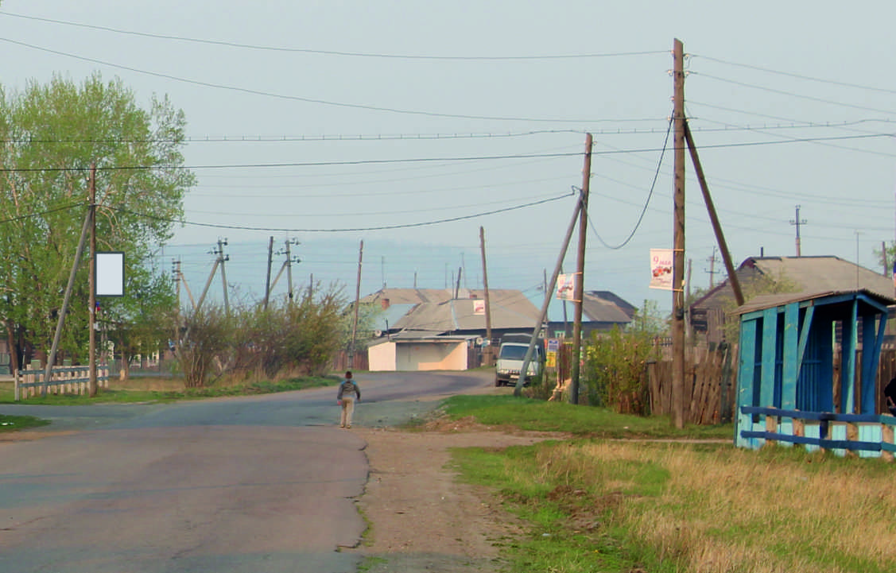 |  | тип РК
Карта  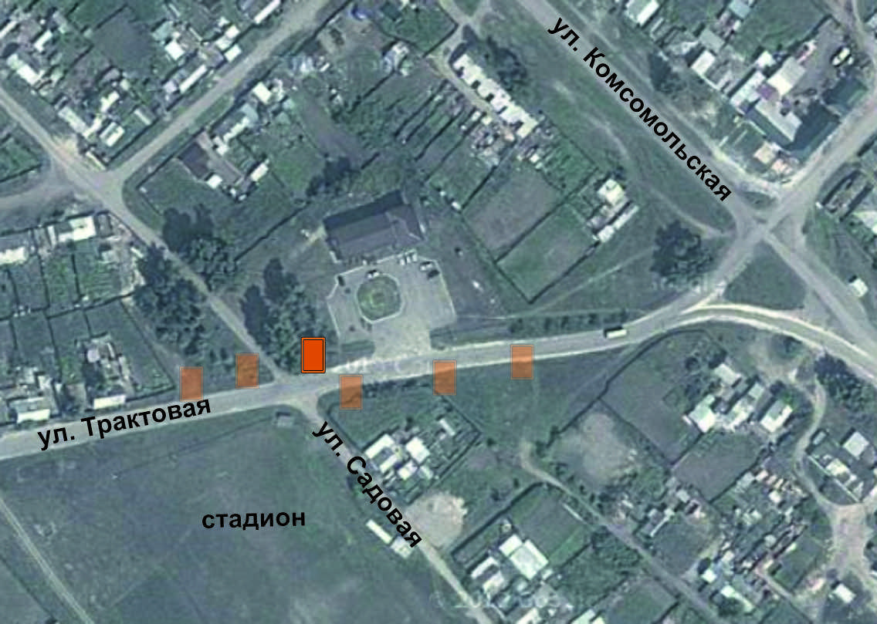 |  | ОСНОВНЫЕ ХАРАКТЕРИСТИКИ РЕКЛАМНОЙ КОНСТРУКЦИИ:  РАЗМЕРЫ:  - размер информационного поля: 0,8х1,2 м (проект),  - 2-х сторонний  - допустимая высота от уровня земли: от 4 м до 4,5 м;  Направление размещения от дороги.  ТЕХНОЛОГИЯ ЗАМЕНЫ ИЗОБРАЖЕНИЯ:  - бумажный постер;  - виниловое полотно.  ПОДСВЕТ РЕКЛАМНОЙ КОНСТРУКЦИИ:  - рекламная конструкция предполагает использование энергосберегающей  системы подсвета.
СХЕМА РАЗМЕЩЕНИЯ РЕКЛАМНОЙ КОНСТРУКЦИИ № ЖЕ 5
По адресу: : п. Железнодорожный, на опоре освещения в р-не пересечения ул. Трактовая и ул. Садовая (правая сторона)

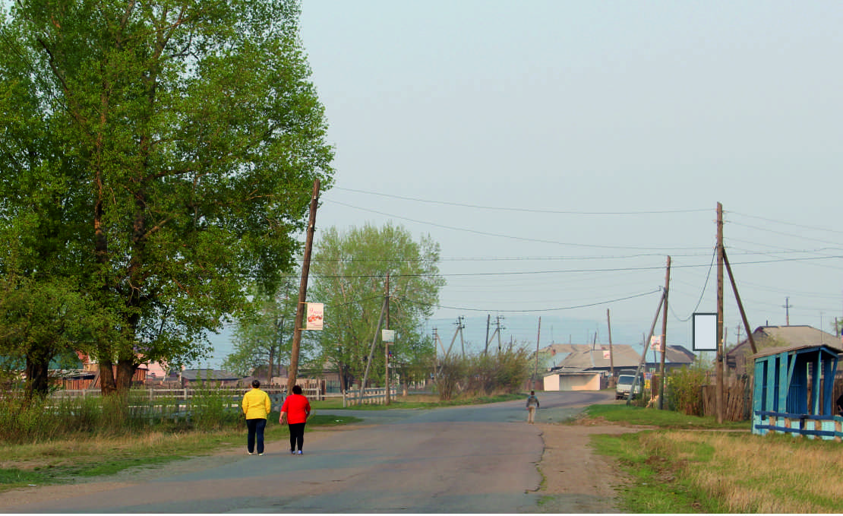 |  | тип РК
Карта  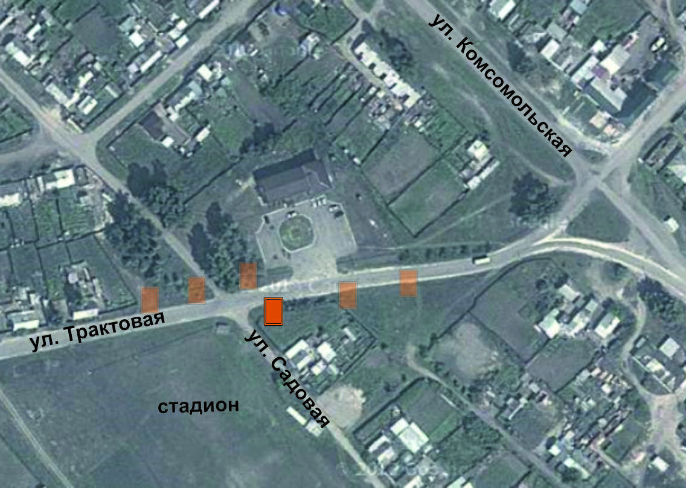 |  | ОСНОВНЫЕ ХАРАКТЕРИСТИКИ РЕКЛАМНОЙ КОНСТРУКЦИИ:  РАЗМЕРЫ:  - размер информационного поля: 0,8х1,2 м (проект),  - 2-х сторонний  - допустимая высота от уровня земли: от 4 м до 4,5 м;  Направление размещения от дороги.  ТЕХНОЛОГИЯ ЗАМЕНЫ ИЗОБРАЖЕНИЯ:  - бумажный постер;  - виниловое полотно.  ПОДСВЕТ РЕКЛАМНОЙ КОНСТРУКЦИИ:  - рекламная конструкция предполагает использование энергосберегающей  системы подсвета.
СХЕМА РАЗМЕЩЕНИЯ РЕКЛАМНОЙ КОНСТРУКЦИИ № ЖЕ 6
По адресу: : п. Железнодорожный, на опоре освещения в р-не пересечения ул. Трактовая и ул. Садовая (правая сторона)

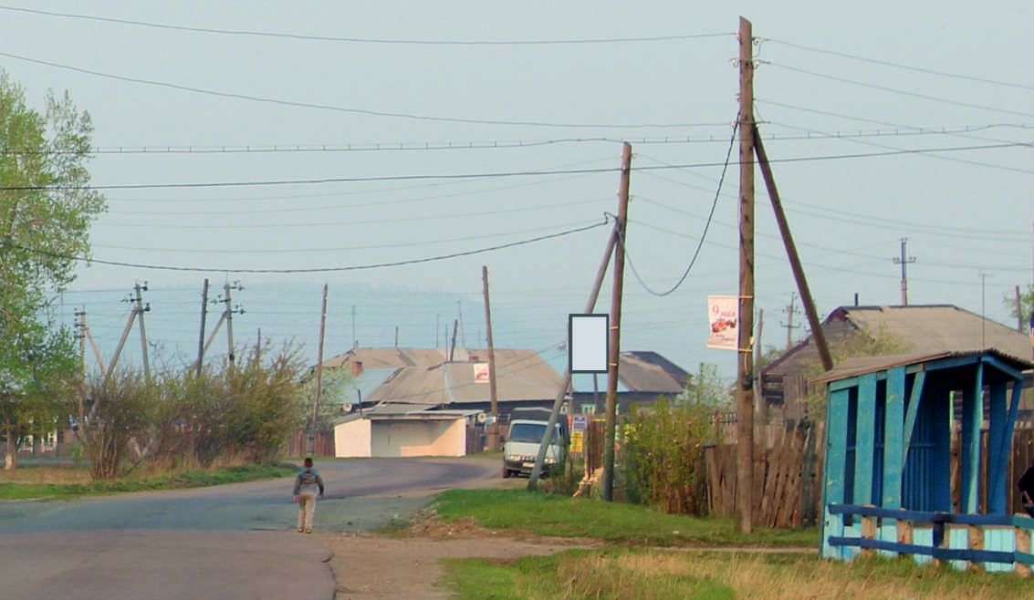 |  | тип РК
Карта  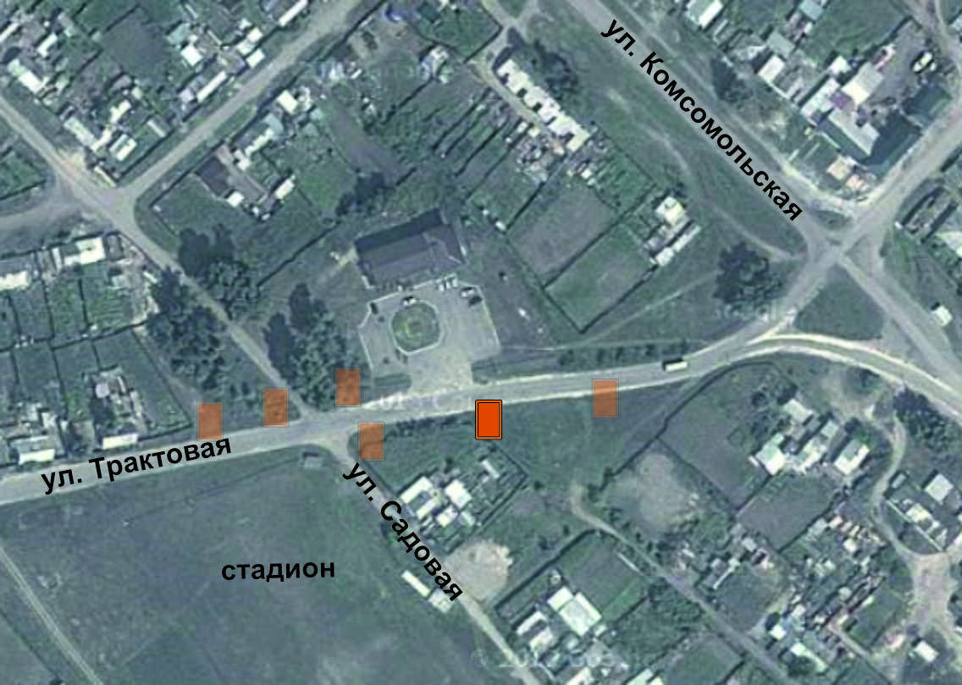 |  | ОСНОВНЫЕ ХАРАКТЕРИСТИКИ РЕКЛАМНОЙ КОНСТРУКЦИИ:  РАЗМЕРЫ:  - размер информационного поля: 0,8х1,2 м (проект),  - 2-х сторонний  - допустимая высота от уровня земли: от 4 м до 4,5 м;  Направление размещения от дороги.  ТЕХНОЛОГИЯ ЗАМЕНЫ ИЗОБРАЖЕНИЯ:  - бумажный постер;  - виниловое полотно.  ПОДСВЕТ РЕКЛАМНОЙ КОНСТРУКЦИИ:  - рекламная конструкция предполагает использование энергосберегающей  системы подсвета.

СХЕМА РАЗМЕЩЕНИЯ РЕКЛАМНОЙ КОНСТРУКЦИИ № ЖЕ 7
По адресу: : п. Железнодорожный, на опоре освещения в р-не пересечения ул. Трактовая и ул. Садовая (правая сторона)

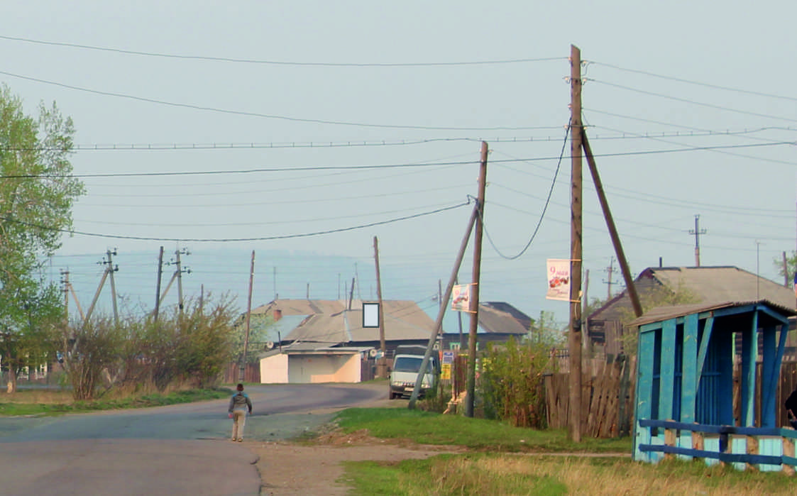 |  | тип РК
Карта  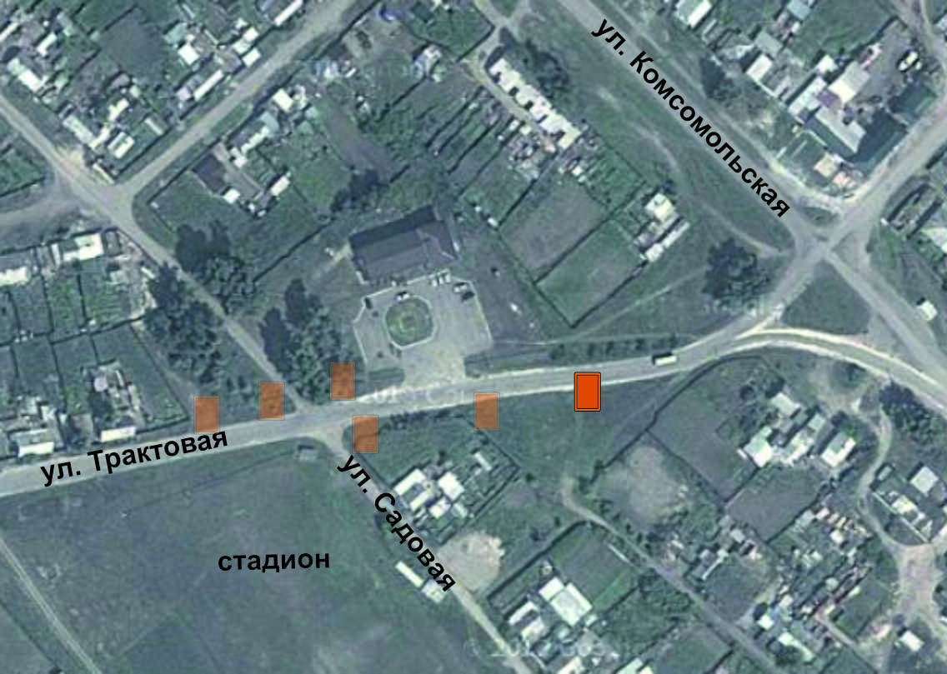 |  | ОСНОВНЫЕ ХАРАКТЕРИСТИКИ РЕКЛАМНОЙ КОНСТРУКЦИИ:  РАЗМЕРЫ:  - размер информационного поля: 0,8х1,2 м (проект),  - 2-х сторонний  - допустимая высота от уровня земли: от 4 м до 4,5 м;  Направление размещения от дороги.  ТЕХНОЛОГИЯ ЗАМЕНЫ ИЗОБРАЖЕНИЯ:  - бумажный постер;  - виниловое полотно.  ПОДСВЕТ РЕКЛАМНОЙ КОНСТРУКЦИИ:  - рекламная конструкция предполагает использование энергосберегающей  системы подсвета.
СХЕМА РАЗМЕЩЕНИЯ РЕКЛАМНОЙ КОНСТРУКЦИИ № ЖЕ 8
По адресу: п. Железнодорожный, ул. Трактовая, 14 магазин «Рубин»

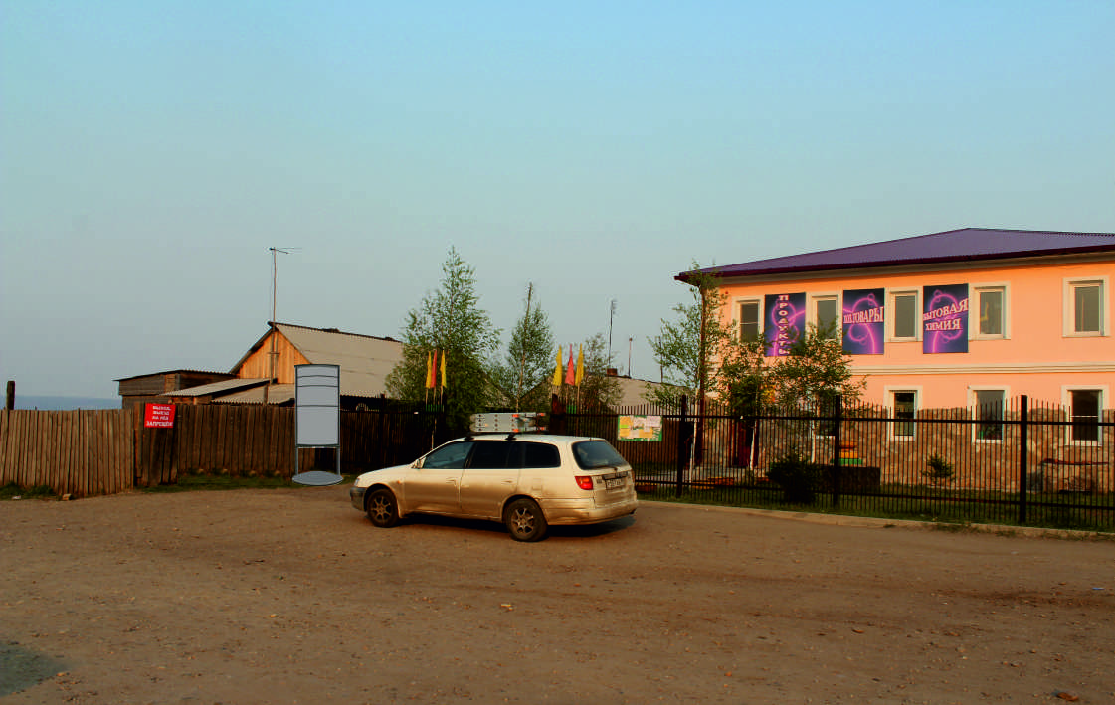 |  | тип РК  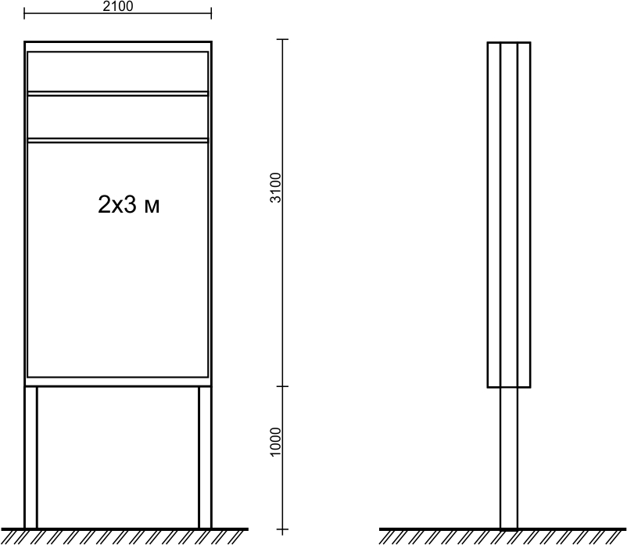
Карта  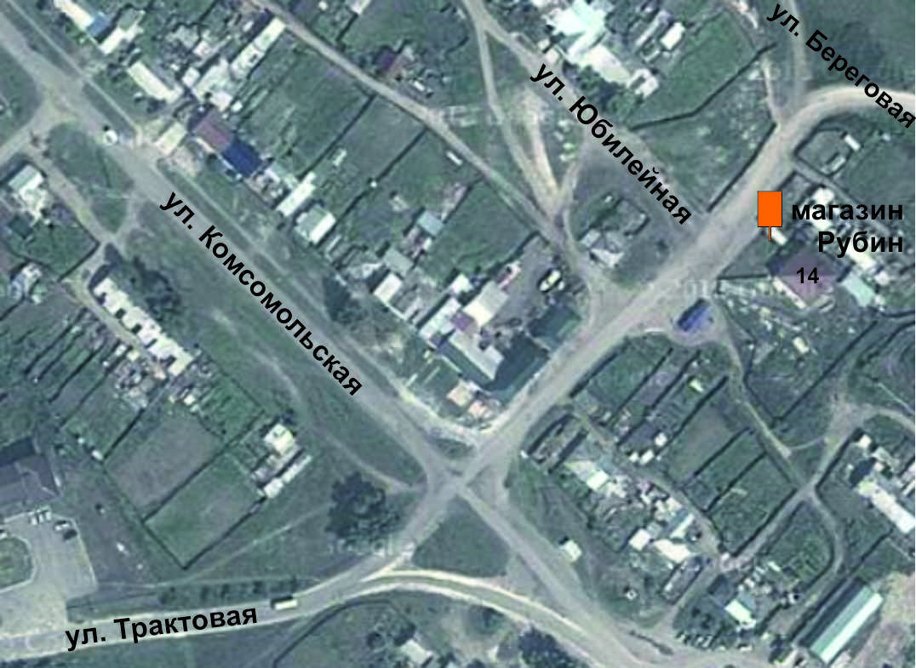 |  | ОСНОВНЫЕ ХАРАКТЕРИСТИКИ РЕКЛАМНОЙ КОНСТРУКЦИИ:  РАЗМЕРЫ:  - размер информационного поля: 2х3 м (проект),  - 2-х сторонний  - допустимая высота опорной стойки: от 1 м до 1,5 м;  ТЕХНОЛОГИЯ ЗАМЕНЫ ИЗОБРАЖЕНИЯ:  - бумажный постер;  - виниловое полотно.  ПОДСВЕТ РЕКЛАМНОЙ КОНСТРУКЦИИ:  - рекламная конструкция предполагает использование энергосберегающей  системы подсвета.
СХЕМА РАЗМЕЩЕНИЯ РЕКЛАМНОЙ КОНСТРУКЦИИ № ЖЕ 9
По адресу: п. Железнодорожный, пересечение ул. Трактовая и ул. Комсомольская, в р-не остановки

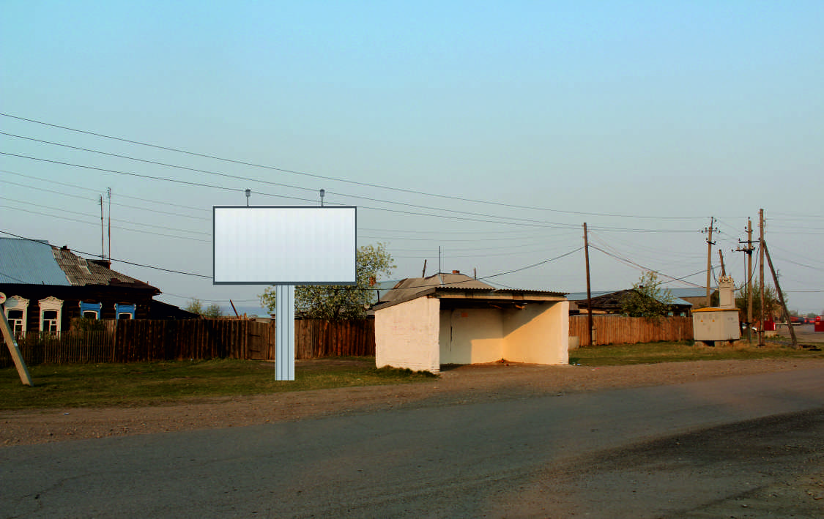 |  | тип РК
Карта  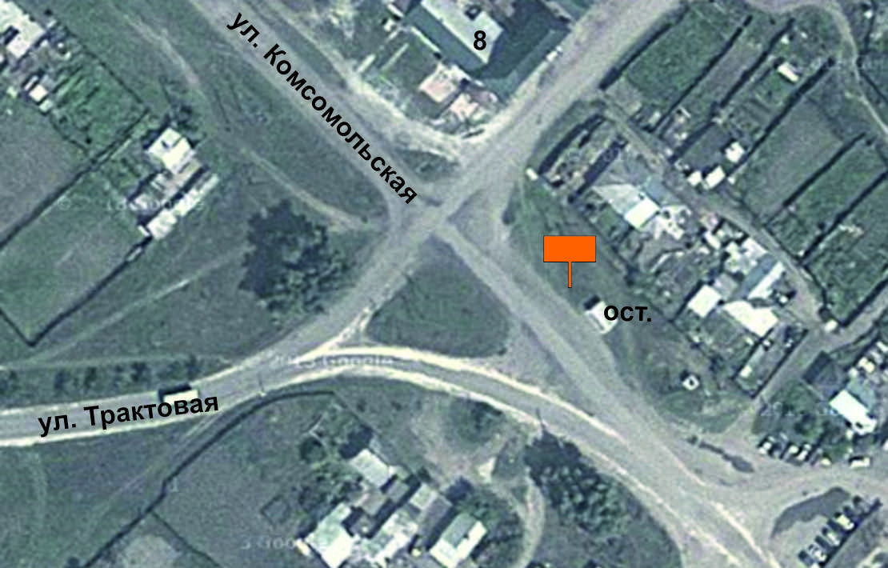 |  | ОСНОВНЫЕ ХАРАКТЕРИСТИКИ РЕКЛАМНОЙ КОНСТРУКЦИИ:  РАЗМЕРЫ:  - размер информационного поля: 3х6 м (проект),  - 2 сторонний  - допустимая высота опорной стойки: от 4,5 м до 6,0 м;  ТЕХНОЛОГИЯ ЗАМЕНЫ ИЗОБРАЖЕНИЯ:  - бумажный постер;  - виниловое полотно.  ПОДСВЕТ РЕКЛАМНОЙ КОНСТРУКЦИИ:  - рекламная конструкция предполагает использование энергосберегающей  системы подсвета.
СХЕМА РАЗМЕЩЕНИЯ РЕКЛАМНОЙ КОНСТРУКЦИИ № ЖЕ 10
По адресу: п. Железнодорожный, ул. Комсомольская, в р-не магазина «Коробейник», напротив остановки

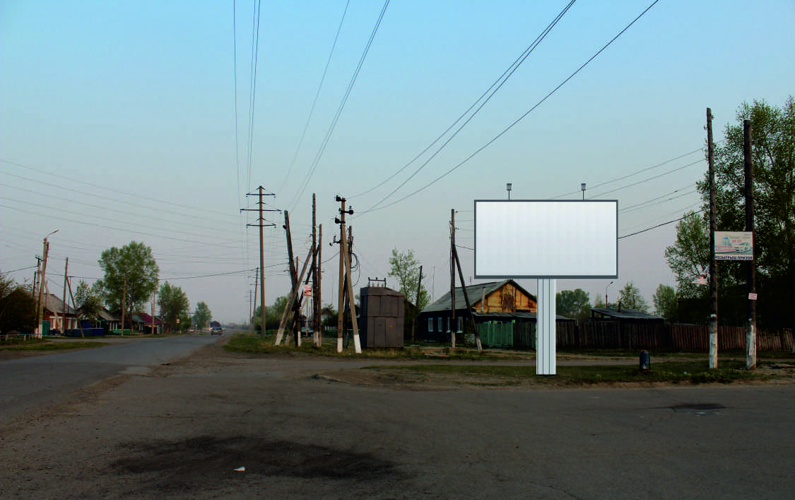 |  | тип РК
Карта  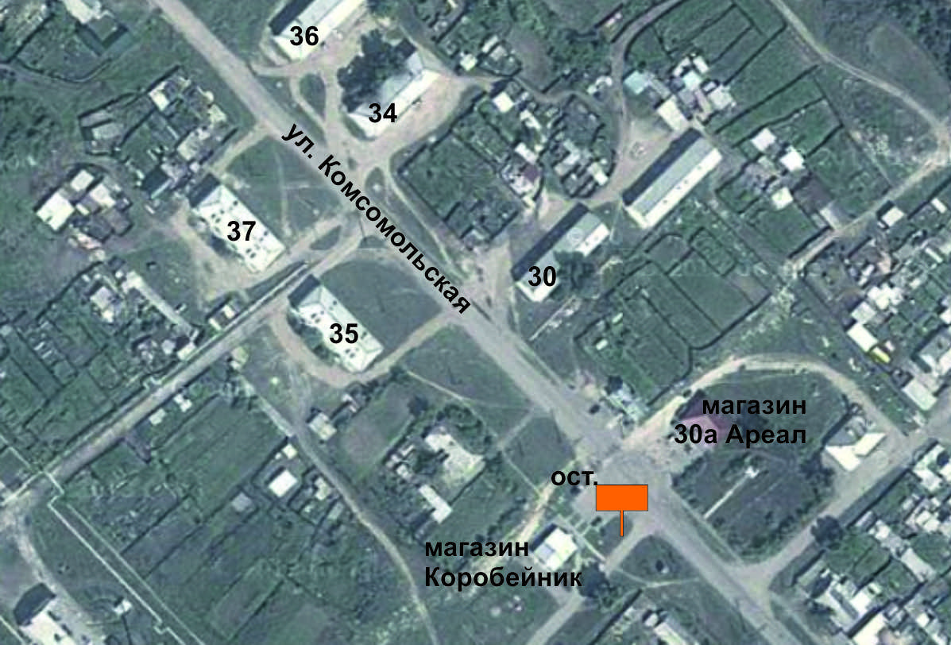 |  | ОСНОВНЫЕ ХАРАКТЕРИСТИКИ РЕКЛАМНОЙ КОНСТРУКЦИИ:  РАЗМЕРЫ:  - размер информационного поля: 3х6 м (проект),  - 2 сторонний  - допустимая высота опорной стойки: от 4,5 м до 6,0 м;  ТЕХНОЛОГИЯ ЗАМЕНЫ ИЗОБРАЖЕНИЯ:  - бумажный постер;  - виниловое полотно.  ПОДСВЕТ РЕКЛАМНОЙ КОНСТРУКЦИИ:  - рекламная конструкция предполагает использование энергосберегающей  системы подсвета.
СХЕМА РАЗМЕЩЕНИЯ РЕКЛАМНОЙ КОНСТРУКЦИИ № ЖЕ 11
По адресу: п. Железнодорожный, ул. Комсомольская, на фасаде жилого дома № 30

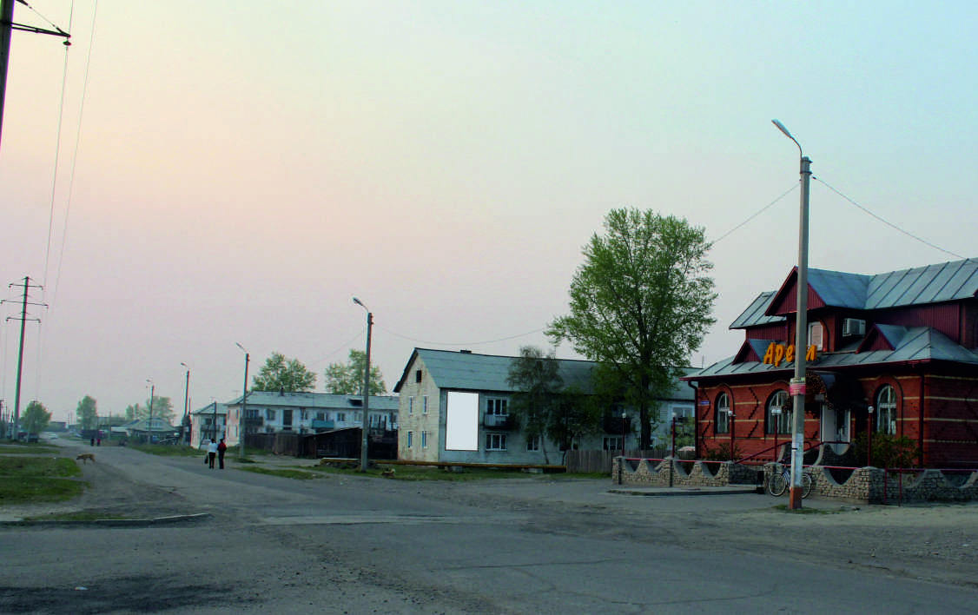 |  | тип РК  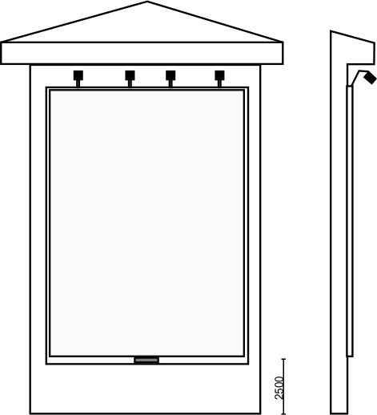
Карта  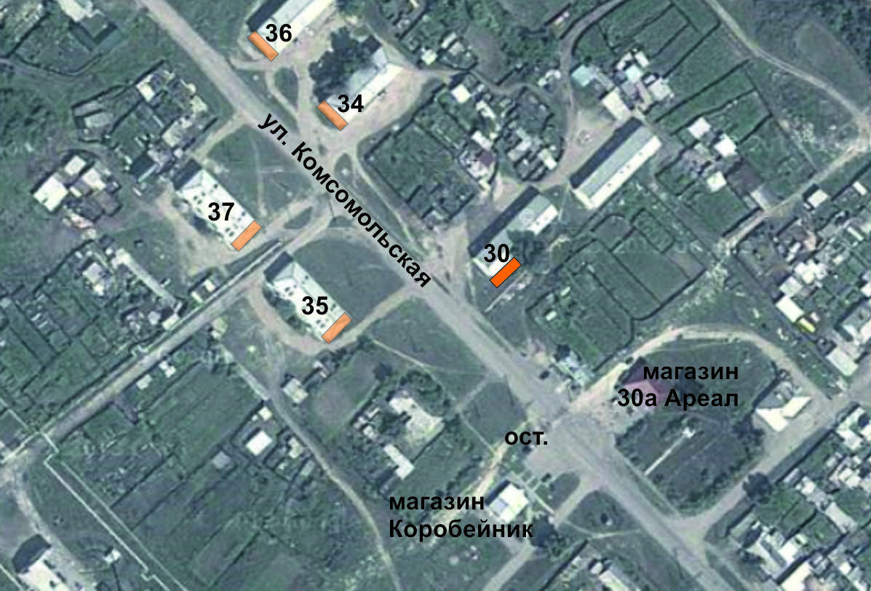 |  | ОСНОВНЫЕ ХАРАКТЕРИСТИКИ РЕКЛАМНОЙ КОНСТРУКЦИИ:  РАЗМЕРЫ:  - размер информационного поля: 3х6 м (проект),  - 1 сторонний  - допустимая высота от уровня земли: от 2,5 м;  ТЕХНОЛОГИЯ ЗАМЕНЫ ИЗОБРАЖЕНИЯ:  - бумажный постер;  - виниловое полотно.  ПОДСВЕТ РЕКЛАМНОЙ КОНСТРУКЦИИ:  - рекламная конструкция предполагает использование энергосберегающей  системы подсвета.

СХЕМА РАЗМЕЩЕНИЯ РЕКЛАМНОЙ КОНСТРУКЦИИ № ЖЕ 12
По адресу: п. Железнодорожный, ул. Комсомольская, на фасаде жилого дома № 34

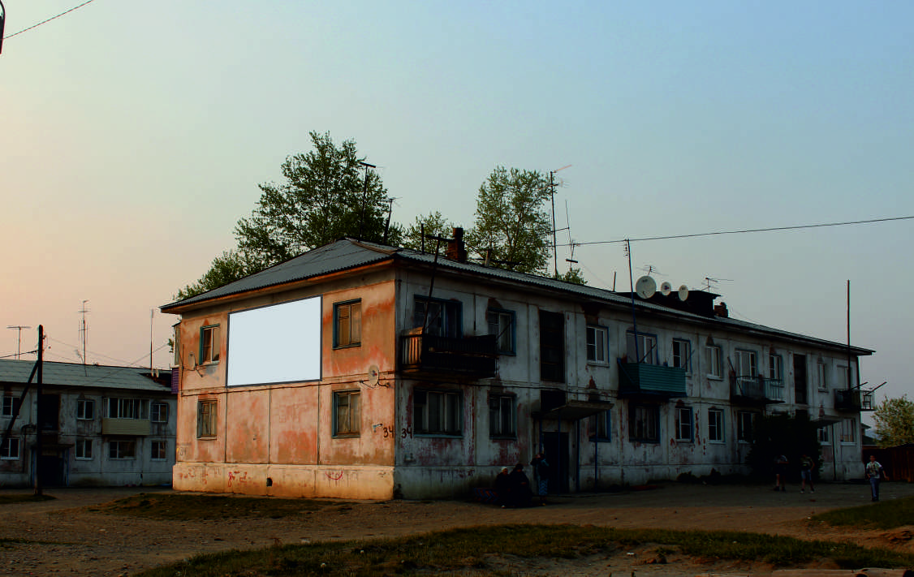 |  | тип РК
Карта  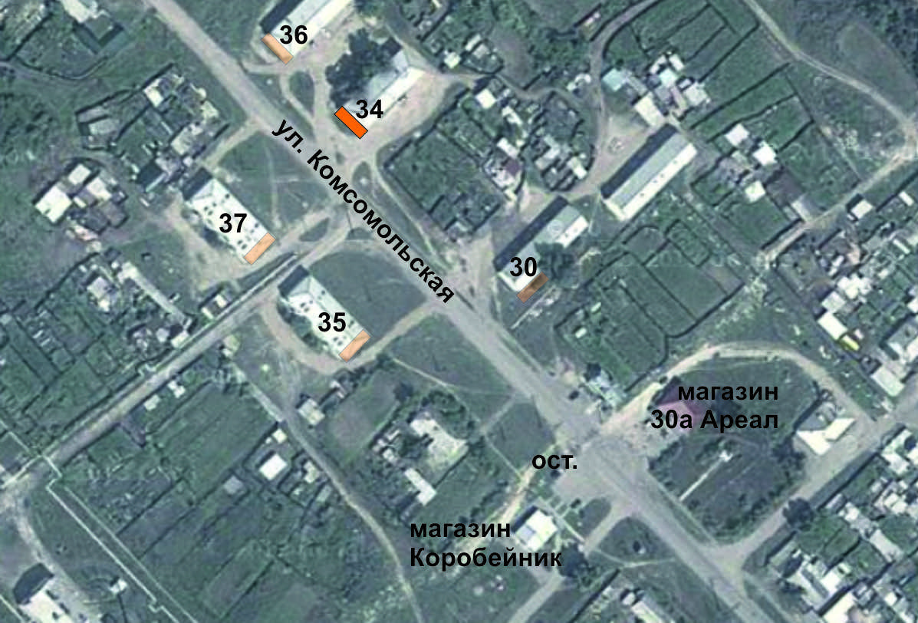 |  | ОСНОВНЫЕ ХАРАКТЕРИСТИКИ РЕКЛАМНОЙ КОНСТРУКЦИИ:  РАЗМЕРЫ:  - размер информационного поля: 3х6 м (проект),  - 1 сторонний  - допустимая высота от уровня земли: от 2,5 м;  ТЕХНОЛОГИЯ ЗАМЕНЫ ИЗОБРАЖЕНИЯ:  - бумажный постер;  - виниловое полотно.  ПОДСВЕТ РЕКЛАМНОЙ КОНСТРУКЦИИ:  - рекламная конструкция предполагает использование энергосберегающей  системы подсвета.

СХЕМА РАЗМЕЩЕНИЯ РЕКЛАМНОЙ КОНСТРУКЦИИ № ЖЕ 13
По адресу: п. Железнодорожный, ул. Комсомольская, на фасаде жилого дома № 35

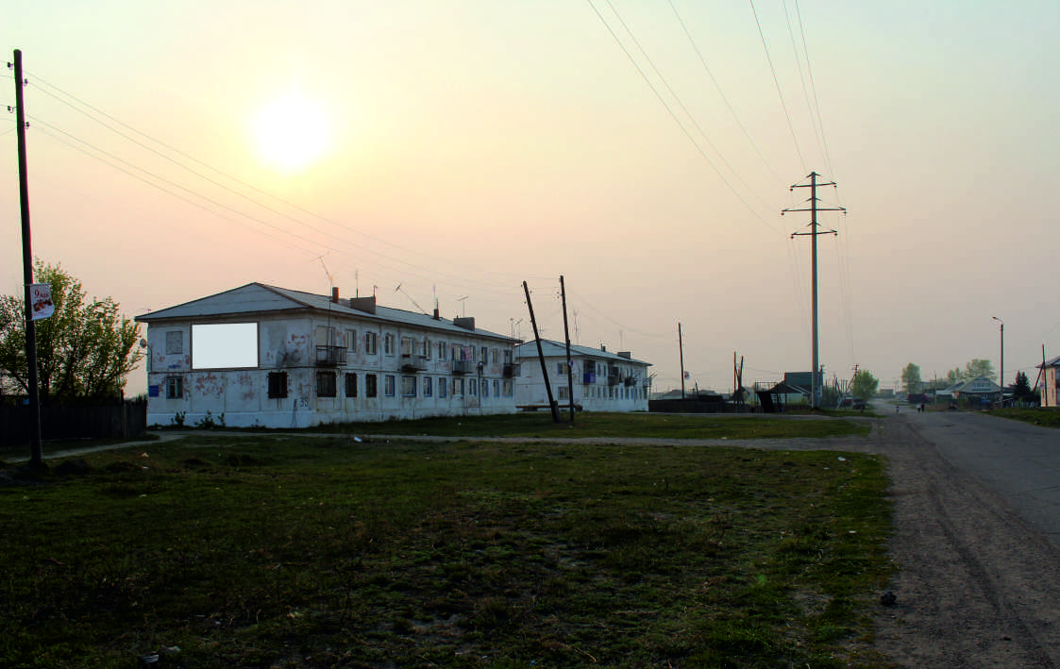 |  | тип РК
Карта  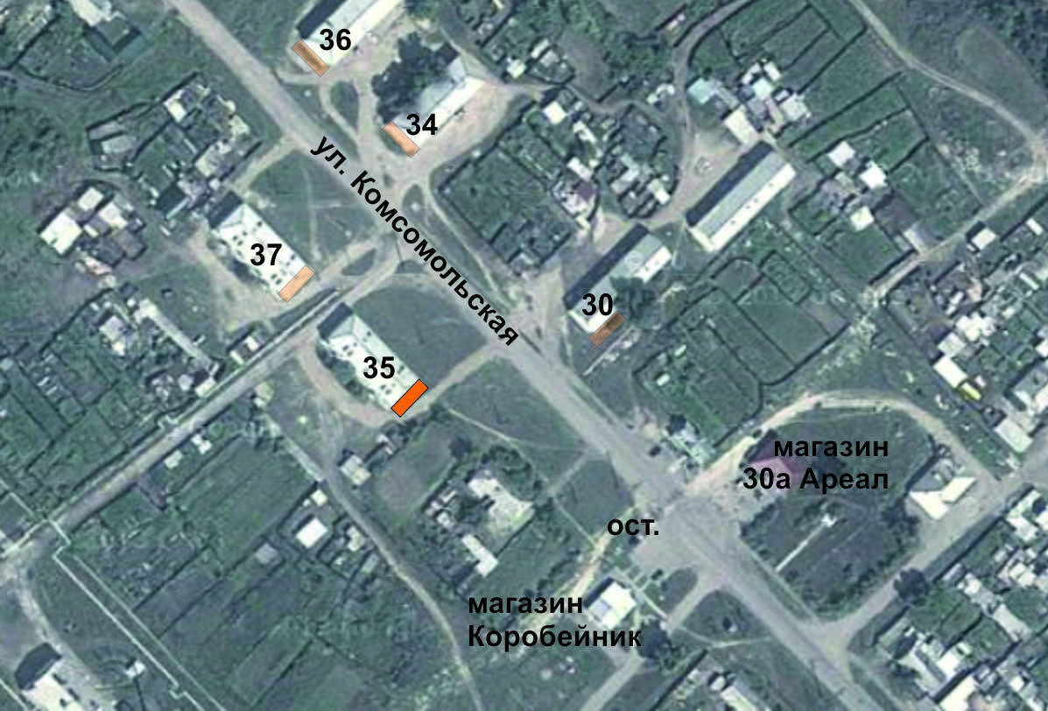 |  | ОСНОВНЫЕ ХАРАКТЕРИСТИКИ РЕКЛАМНОЙ КОНСТРУКЦИИ:  РАЗМЕРЫ:  - размер информационного поля: 3х6 м (проект),  - 1 сторонний  - допустимая высота от уровня земли: от 2,5 м;  ТЕХНОЛОГИЯ ЗАМЕНЫ ИЗОБРАЖЕНИЯ:  - бумажный постер;  - виниловое полотно.  ПОДСВЕТ РЕКЛАМНОЙ КОНСТРУКЦИИ:  - рекламная конструкция предполагает использование энергосберегающей  системы подсвета.

СХЕМА РАЗМЕЩЕНИЯ РЕКЛАМНОЙ КОНСТРУКЦИИ № ЖЕ 14
По адресу: п. Железнодорожный, ул. Комсомольская, на фасаде жилого дома № 36

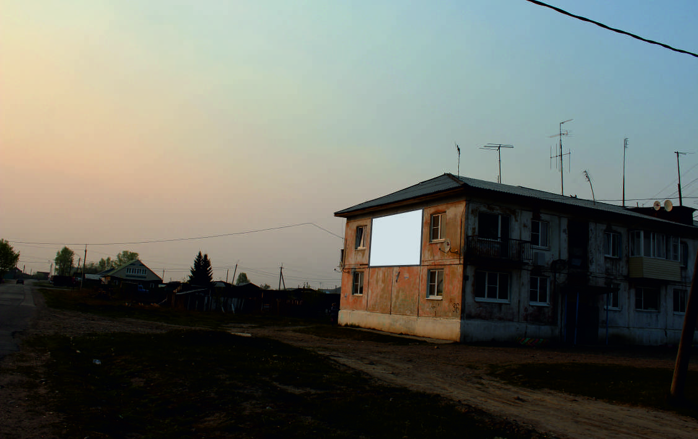 |  | тип РК
Карта  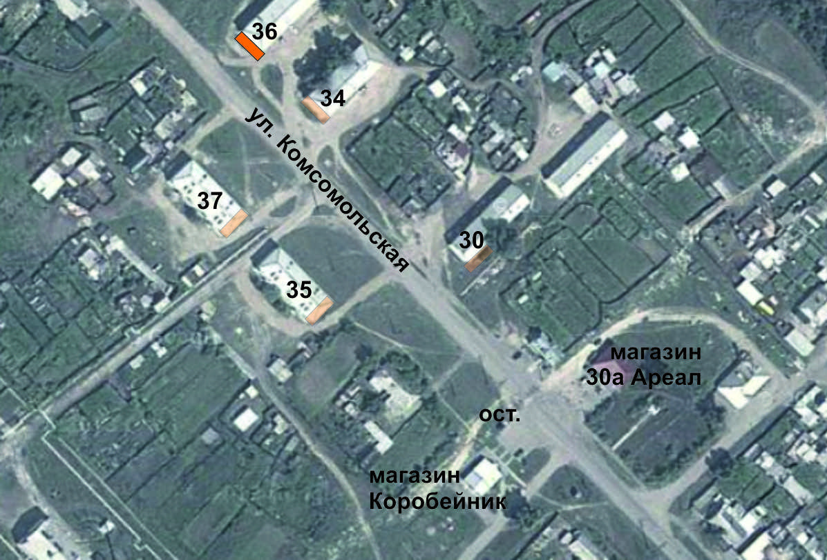 |  | ОСНОВНЫЕ ХАРАКТЕРИСТИКИ РЕКЛАМНОЙ КОНСТРУКЦИИ:  РАЗМЕРЫ:  - размер информационного поля: 3х6 м (проект),  - 1 сторонний  - допустимая высота от уровня земли: от 2,5 м;  ТЕХНОЛОГИЯ ЗАМЕНЫ ИЗОБРАЖЕНИЯ:  - бумажный постер;  - виниловое полотно.  ПОДСВЕТ РЕКЛАМНОЙ КОНСТРУКЦИИ:  - рекламная конструкция предполагает использование энергосберегающей  системы подсвета.
СХЕМА РАЗМЕЩЕНИЯ РЕКЛАМНОЙ КОНСТРУКЦИИ № ЖЕ 15
По адресу: п. Железнодорожный, ул. Комсомольская, на фасаде жилого дома № 37

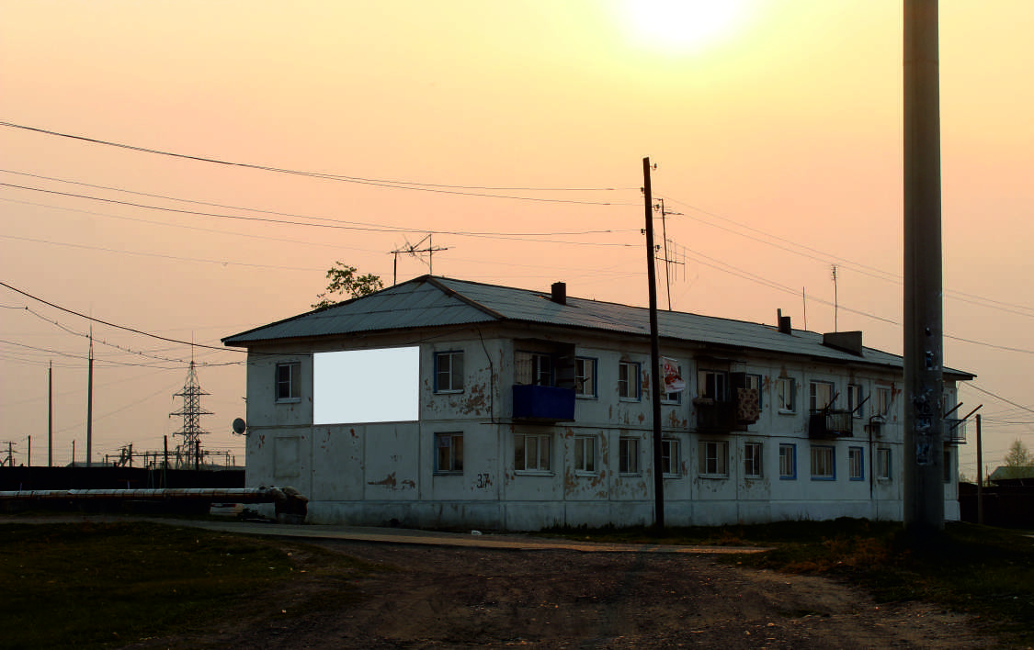 |  | тип РК
Карта  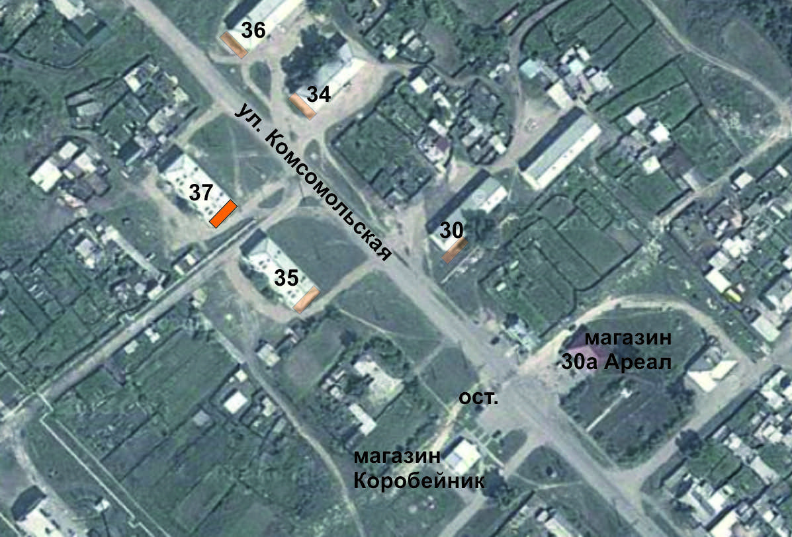 |  | ОСНОВНЫЕ ХАРАКТЕРИСТИКИ РЕКЛАМНОЙ КОНСТРУКЦИИ:  РАЗМЕРЫ:  - размер информационного поля: 3х6 м (проект),  - 1 сторонний  - допустимая высота от уровня земли: от 2,5 м;  ТЕХНОЛОГИЯ ЗАМЕНЫ ИЗОБРАЖЕНИЯ:  - бумажный постер;  - виниловое полотно.  ПОДСВЕТ РЕКЛАМНОЙ КОНСТРУКЦИИ:  - рекламная конструкция предполагает использование энергосберегающей  системы подсвета.

